Spara rapporter eller utsökning i Agresso på den egna datorn

Innehåll
Spara en rapport eller en utsökning i Agresso till den egna datorn 1
Om du har standarddator 1
Om du inte har standarddator 2
Mappa upp din hemkatalog i Agresso 2
Spara på din hemkatalog 6
Kontakt vid problem 6

Spara en rapport eller en utsökning i Agresso till den egna datorn

För att spara en Excelrapport till din egen katalog ska du stå i Excelbladet och gå till File > Save As.

För att spara resultatet från en utsökning, t.ex. ”Fråga verifikation”, till Excel går du till Arkiv > Spara som i Agresso.

Du hittar din hemkatalog på olika sätt beroende på om du har standarddator eller inte. Om din institution/avdelning har avtal med IT-stöd har du standarddator. Om din institution/avdelning inte har avtal med IT-stöd (ni har en egen IT-samordnare) har du inte standarddator.

Om du har standarddator
Om du har standarddator ska du gå till This PC. Scrolla ner i det högra fönstret till du hittar symbolen av ett hus som heter Hemkatalog.
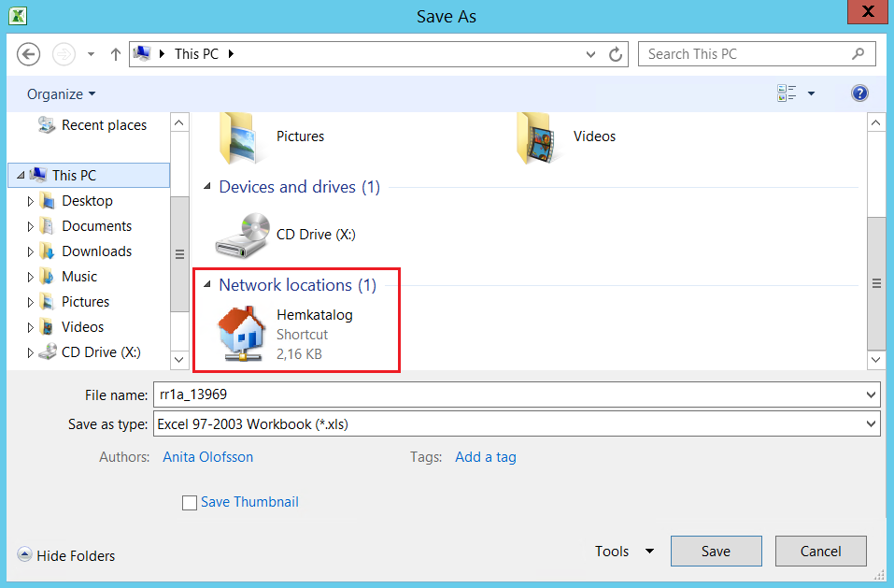
Klicka på Hemkatalogen och välj sedan Desktop för att komma till ditt skrivbord eller Documents för att komma till dina dokument.
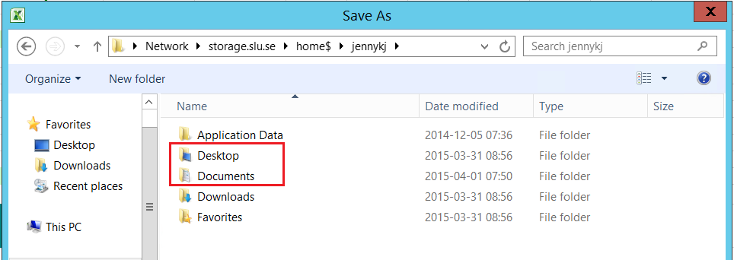

Om du inte har standarddator
Om du inte har standarddator måste du själv mappa upp din hemkatalog innan du kan spara på den. När du loggar in i Agresso kan du hamna på fyra olika servrar och du måste göra detta en gång per server. Momenten nedan kan därför behöva göras fyra gånger vid fyra olika tillfällen.

Mappa upp din hemkatalog i Agresso

Ta reda på länken till din hemkatalog

- Öppna Utforskaren genom att högerklicka på Start-symbolen längst ner till vänster på din dator och välj ”Öppna Utforskaren”.
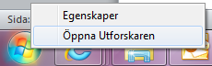

- Klicka dig fram till den mapp som innehåller dina dokument högerklicka på mappen. Välj sedan ”Egenskaper”:

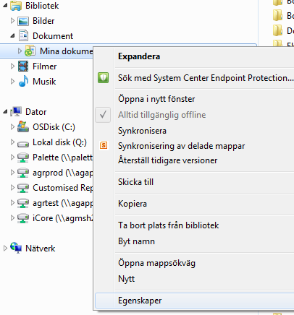
I rutan som nu dyker upp ska du hitta länken till dina dokument. Om det ser ut för dig som för mig så finns den på fliken ”Plats”. I annat fall kan du hitta den i en flik som heter ”Genväg” eller dylikt.
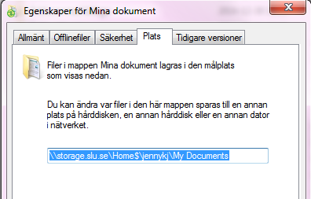

- Kopiera länken.

2. Mappa upp katalogen i Agresso

- Beställ en rapport i Agresso, t.ex. ”RR inst, avd, enhet” (finns under Egen meny > Rapporter från 2009 > Inst, Avd, Enhet). Öppna rapporten.

- Gå till File > Save As

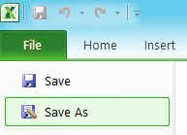

- I rutan som dyker upp klickar du på Tools
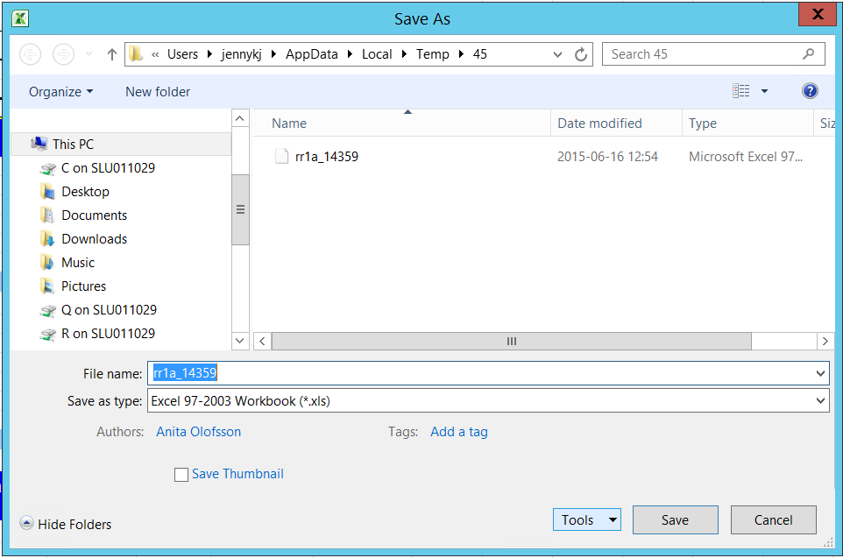

Välj därefter ”Map Network Drive”

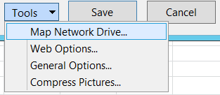

- Välj ”bokstav” för din nätverksenhet i rullisten för ”Drive”, förslagsvis Z: eller H:
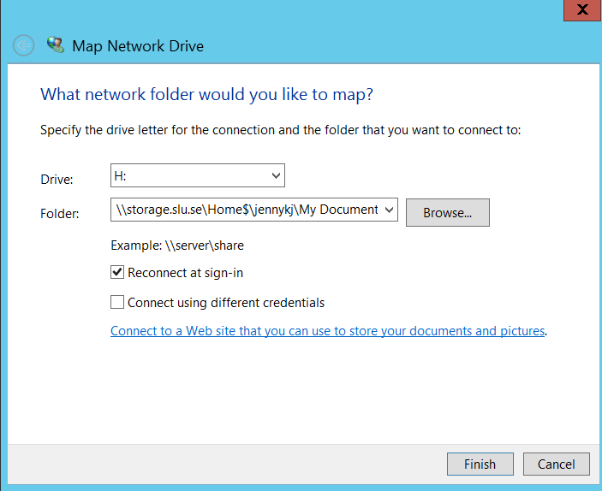

- I rutan ”Folder” klistrar du in sökvägen till dina dokument, den du kopierade i steg 1:C ovan.
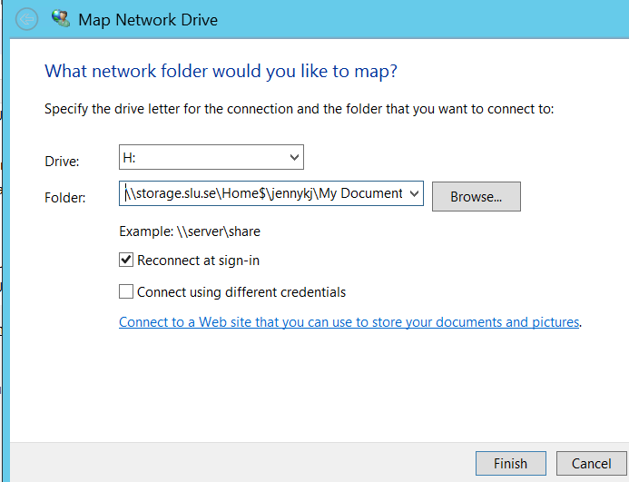

- Klicka på ”Finish”

- Stäng ner fönstret ”Save As”.

Spara på din hemkatalog

När du ska spara en utsökning eller en rapport hittar du din katalog bland nätverksenheterna till vänster.
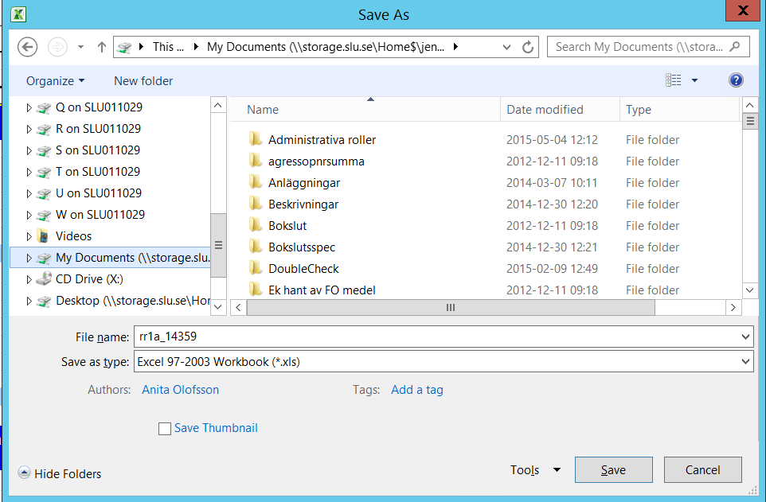
Om du inte ser din katalog har du troligtvis kommit in på en server där du aldrig gjort uppmappningen på tidigare. Du måste då mappa upp din katalog på nytt genom att göra om proceduren ovan.

Kontakt vid problem
Om du trots instruktionerna ovan inte hittar din hemkatalog ska du kontakta IT-avdelningen. Vänd dig till din IT-samordnare, alternativt till IT-stöd om din institution/avdelning har avtal med dem.

